

Coordinar campaña ambiental según normativa vigente

**Breve descripción:**

En este componente formativo, se abordarán los conceptos básicos que definen y orientan un programa de promotoría ambiental, de acuerdo con la planificación del proyecto y las necesidades de la población y el sector productivo, las cuales van encaminadas al desarrollo del trabajo con la comunidad o población objeto de capacitación.

**Julio 2023**

Tabla de contenido

Introducción 1

1. La campaña ambiental 3

2. Comunicación asertiva en procesos de promotoría ambiental 9

3. Métodos contemporáneos de enseñanza 16

4. Actores sociales 19

5. Tipos de pruebas en procesos de enseñanza-aprendizaje 24

6. Responsabilidad social empresarial 30

7. Procesos de participación ciudadana 33

8. Estilos de aprendizaje 43

9. Instrumentos de evaluación 46

Síntesis 50

Material complementario 51

Glosario 52

Referencias bibliográficas 54

Créditos 58

Introducción

Le damos la bienvenida al componente formativo denominado “**Coordinar campaña ambiental según normativa vigente**”; para iniciar detalle el siguiente video y conozca más:

1. Coordinar campaña ambiental según normativa vigente

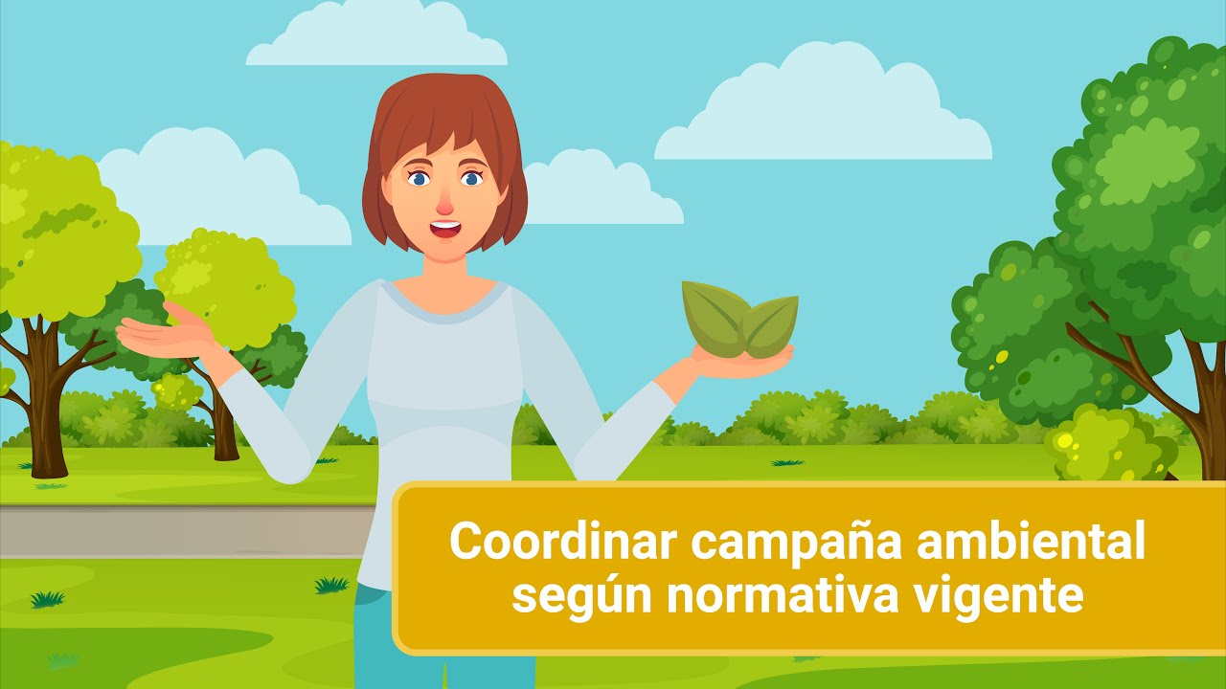

[Enlace de reproducción del video](https://youtu.be/NQL-u3FAp3w)

|  |
| --- |
| **Síntesis del video:** Coordinar campaña ambiental según normativa vigente |
| Cuando la capacitación en educación ambiental se convierte en la herramienta de transferencia de experiencias, conocimientos y conceptos, los programas de promotoría ambiental tienen como finalidad, concientizar a las comunidades y poblaciones específicas, sobre sus problemáticas y situaciones de necesidad y desarrollo, contribuyendo al aprovechamiento sostenible de los recursos naturales, a la conservación del ambiente, que favorece no sólo al entorno natural, sino también social, político y cultural.  Una campaña ambiental diseñada y establecida por promotores cualificados, debe contemplar los pasos para su diseño, el carácter asertivo de la estrategia comunicativa que la orientará, los métodos actualizados a través de los cuales se desarrollará, los actores que la intervendrán y le darán ruta a cada proceso.  Adicional a lo dicho hasta este punto, la promotoría ambiental ha de gestar procesos de participación ciudadana, vinculando estilos de aprendizaje apropiados y ajustados a la comunidad destinataria y, desde luego, aplicar los recursos de evaluación y monitoreo de todo el proceso. |

Para la elaboración de este componente, se ha abordado a varios autores conocidos en coordinación de campaña ambiental según la normativa vigente, de los cuales se han citado y referenciado conceptos y ejemplos para los fines educativos. Se entiende que el conocimiento es social y, por lo tanto, debe ser utilizado por aquellos que necesitan adquirirlo. Se espera que este documento sea útil para todos aquellos que estén interesados en acercarse a asuntos básicos de prevención y control ambiental.

# La campaña ambiental

La campaña ambiental se convierte en la estrategia pedagógica que impacta en una población o comunidad objeto de aprendizaje. Cuando de estrategias para la promoción y la capacitación ambiental se trata, las campañas son herramientas inclusivas efectivas e impactantes por su relevancia en la comunidad.

Por lo anterior, se debe prestar atención especial a:

* La problemática a tratar.
* Diseño de campaña y del material gráfico a difundir.
* Formación de educadores ambientales.
* Difusión y explicación puerta a puerta.
* Campañas municipales de nuevos elementos de gestión ambiental.
* Campañas de publicidad y marketing ambiental.
* Campañas específicas.

Puede revisar el video “Responsabilidad Ambiental”, para conocer más del tema.

<https://youtu.be/OGC5dhILjpU>

### Características de la campaña ambiental

Cuando se realizan las campañas de comunicación ambiental, estas deben tener objetivos acertados para que su mensaje y sus ideas lleguen de manera eficaz, y así los resultados del proyecto tengan un impacto positivo en el entorno que se afecta.

1. Características de la campaña

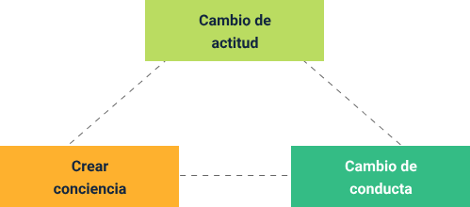

Para que una campaña ambiental tenga un propósito más holístico sobre el medio ambiente que se afecta, es importante que la campaña genere en los receptores del mensaje, un cambio de conducta, actitud y, sobre todo, se cree una conciencia más allá del concepto de hacer las cosas bien: entender que cada acción conlleva una consecuencia, que afecta a toda la sociedad directamente.

### Pasos para el diseño de una campaña ambiental

El diseño de una campaña ambiental es un aspecto muy importante para el logro de la educación ambiental en una comunidad o sector a trabajar; por ende, se establecen una serie de pasos a tener en cuenta para la realización de un proyecto. Según el Servicio de Asistencia Técnica para Bibliotecas Populares (2020, p.1), los siguientes son los elementos para tener en cuenta:

* Diagnóstico
* Identificación de la población
* Plantear objetivos
* Definir estrategias
* Difundir mensajes
* Realizar la campaña
* Evaluar la campaña

**Diagnostico**. En el primer paso, el diagnóstico, se debe determinar la temática para trabajar en la campaña de concientización. Algunas temáticas recurrentes por su pertinencia pueden ser medio ambiente, trabajo y productividad, violencias diversas, derechos del consumidor, derechos del niño/a, derechos de las mujeres, discriminación, identidad, cultura y sociedad, enfoques diferenciales para las acciones comunitarias, contribuyentes, entre otras.

Tal determinación de la temática debe responder a la demanda de la comunidad, a sus verdaderas y actuales necesidades de crecimiento, desarrollo, transformación, mejora de condiciones. Es así como la definición del tema de campaña puede contar, de manera directa, con aportes de los agentes comunitarios donde se llevará a cabo el proceso.

**Identificación de la población**. La identificación de la población con la que ha de llevarse a cabo el proceso de campaña ambiental es trascendental, debido a que las estrategias y métodos para llegar a ella cambian sustancialmente dependiendo de factores como los sociales, culturales, políticos, geográficos, económicos, etc. El Servicio de Asistencia Técnica para Bibliotecas Populares (2020, p.1) sugiere algunas actividades para realizar tal identificación:

* Colocar urnas en la biblioteca y en lugares públicos (comercios de la zona, escuelas, clubes del barrio, etc.) para que los ciudadanos coloquen en un papel la problemática ante la cual la comunidad debe tomar conciencia para lograr cambios respecto de la situación actual (contaminación ambiental, desigualdad de oportunidades, violencia, problemáticas referidas a la salud, entre otras).
* Realizar encuestas a miembros de la comunidad, delimitando un radio a relevar, para detectar las temáticas de interés local.
* Registrar en un periodo determinado, las consultas realizadas por los usuarios en el Servicio de Información Ciudadana para localizar las más frecuentes.

**Plantear objetivos y definir estrategias**. Teniendo en cuenta la temática y las necesidades detectadas en el diagnóstico, hay que ver qué es lo que se quiere lograr y, entonces, establecer los plazos que se le van a conceder al proyecto. Los objetivos deben entenderse como orientaciones que conducirán el proceso de la campaña ambiental. Hacia esas orientaciones habría que encaminar, desde luego, cada acción, estrategia, plazo, participantes, en definitiva, la marcha misma de la campaña.

En cuanto a la definición de las estrategias y según el Servicio de Asistencia Técnica para Bibliotecas Populares (2020), las actividades sugeridas deben girar en torno a la realización de “eventos culturales, teatro, muestras artísticas, cine debate, jornadas lúdicas, conferencias, etc., con el fin de que el contacto físico sea una estrategia que refuerce la concientización (si la temática lo permite, por ejemplo, en caso de que se realice una Campaña contra la discriminación, pueden montarse obras de teatro referidas a esa problemática)” (p. 1).

**Difundir mensajes**. La difusión de la campaña implica acciones organizadas y articuladas de transferencia de información, mediante mecanismos justos, apropiados y cercanos para todos aquellos individuos o colectivos a quienes se pretenda involucrar y/o impactar. Según el Servicio de Asistencia Técnica para Bibliotecas Populares, las siguientes son las actividades sugeridas:

* Contactarse con organismos y/o instituciones referidas a la temática de la campaña para recabar información que sirva de insumo para producir los mensajes.
* Conectarse con especialistas en la temática para pedir colaboración en el aporte de contenidos que servirán para formular los mensajes.
* Llevar la propuesta a las escuelas y trabajar en conjunto con los estudiantes en la producción de folletería, afiches, boletines informativos.
* Contactarse con radios y otros medios locales para pedir colaboración u orientación en el armado de piezas radiales y/o audiovisuales.
* Articular con universidades, escuelas o talleres de periodismo para pedir colaboración u orientación en la producción de contenidos. (p. 2).

**Realizar la campaña y evaluar la campaña**. Una vez ya se han ejecutado los pasos anteriores, es momento de poner en marcha la campaña misma, sin perder de vista, en ningún sentido, algunas variables como el tiempo, el sitio, los materiales, el personal, la seguridad, las didácticas y metodologías, las condiciones del entorno, los objetivos, los resultados esperados, entre otras que merezcan consideración para la efectividad del proceso.

Finalizada la campaña, e incluso dentro de su mismo desarrollo, evaluar el proceso amerita:

1. Chequeo y verificación: revisar lo realizado y el impacto de la campaña en función de los recursos destinados a la misma (humanos, económicos, materiales).
2. Consultar y analizar percepciones: hacer encuestas a la población destinataria de los mensajes con preguntas claves para determinar el grado de toma de conciencia con respecto a la problemática que se trabajó.
3. Responsabilizar personas y colectivos: convocar a charlas o asambleas vecinales para intercambiar experiencias y opiniones acerca de las medidas que deben tomarse con respecto a la temática en cuestión.

# Comunicación asertiva en procesos de promotoría ambiental

La comunicación se convierte en la herramienta más necesaria para realizar un proceso de educación ambiental; esta debe ser en doble vía y eminentemente asertiva para que la retroalimentación y el mensaje lleguen con efectividad. Para tener en cuenta cómo influye de manera importante la comunicación en los diversos procesos de promotoría ambiental, es necesario partir del concepto de comunicación. Según Gambini et al., (2018, p. 10), “la palabra deriva del latín “communicare”, que significa “compartir algo, poner en común”.

**Proceso natural**. La comunicación es un fenómeno inherente a la relación que los seres vivos mantienen cuando se encuentran en grupo.

**Proceso dinámico**. La comunicación es un proceso que se inicia en la intención de una persona, quien construirá un mensaje y lo transmitirá por un canal apropiado; luego, la otra persona decodificará el mensaje para comprenderlo. A su vez, esta persona receptora puede convertirse en un nuevo emisor.

**Proceso dinamizador**. Una vez que se participa en una relación comunicativa, esta estará actualizándose mediante el permanente intercambio de roles de emisor y receptor.

### ¿Qué y cómo nos comunicamos?

Lo que comunicamos y cómo lo comunicamos, parte específicamente del proceso de transferencias de información, por ende, “en todo lo que hacemos, decimos o dejamos de hacer, estamos comunicando algo. En esta relación puede no haber palabras, por ejemplo, entre pasajeros de un medio de transporte, donde lo esperable es que no se converse entre extraños. Si no hablamos, igual estamos comunicando, ya sea con la posición de nuestro cuerpo, con nuestras miradas, la expresión facial, etc. En ese sentido, es importante siempre tener en cuenta que existen estas dos formas de comunicarnos: verbal y no verbal”. (Gambini et al., 2018, p. 10)

La comunicación verbal se refiere a la comunicación a través de la palabra, lo que decimos o escribimos, mientras que la comunicación no verbal corresponde a gestos, actitudes, posturas corporales, tono de voz o miradas.

Puede revisar el video “Comunicación verbal y no verbal”, para conocer más del tema.

<https://youtu.be/UJ9Fyu5ew90>

### Los elementos de la comunicación

Cuando hay comunicación, se establece una relación entre dos fuentes. Según Gambini et al. (2018, p. 16), “La comunicación consiste en la emisión y recepción de mensajes entre dos o más personas o animales. Quienes se comunican buscan aportar y obtener información acerca de un determinado asunto. Se conoce como proceso comunicativo, por lo tanto, al conjunto de actividades vinculadas a este intercambio de datos. Dicho proceso requiere de, al menos, un emisor y de un receptor”.

La comunicación es, sin duda, una parte esencial de la vida humana y consta de varios elementos. Para llevar a cabo el proceso de intercambio de información de manera efectiva, se requieren al menos los siguientes actores:

* **El emisor (codificador)**: es la persona que emite o envía el mensaje. Cuando la persona que idea y crea el mensaje es la misma que lo transmite, fuente y emisor se consideran un solo elemento.
* **El receptor (decodificador)**: es la persona o grupo de personas a quien o a quienes se dirige el mensaje. Es el destinatario o la audiencia objetivo de la comunicación y todo aquel que acepte el mensaje.
* **El código**: es el sistema estructurado de signos, como son los lenguajes español, inglés, etc., u otros lenguajes como la música o la pintura.
* **El mensaje**: es el contenido expresado y transmitido por el emisor al receptor, el cual tiene un contenido (ideas que constituyen el mensaje) y el tratamiento, que sería el modo de decir las cosas, lo cual facilita el entendimiento del mensaje.
* **El canal**: es el medio o vehículo físico por el cual se envía y viaja el mensaje. Una carta, un cartel, el periódico, la computadora, las ondas sonoras y electromagnéticas, etc.
* **La retroalimentación**: es el elemento clave que propicia la interacción o transacción entre el emisor y el receptor, ya que ambas partes se aseguran de que el mensaje fue recibido y compartido. También el mensaje mismo es fuente de retroalimentación; por ejemplo, cuando una persona está escribiendo y, después de leer el texto, corrige los errores.
* **El contexto**: se refiere al ambiente físico, la situación social y el estado psicológico en que se encuentran emisor y receptor en el momento de la comunicación.

### Técnicas de expresión y comunicación oral

Cuando se trata de aplicar técnicas didácticas para capacitar a determinada población, existen diversos tipos de recursos. En cuanto a las técnicas de expresión y comunicación oral, muy aportantes en una campaña ambiental, se requiere considerar las más empleadas y aquellas que generan gran impacto en el proceso de capacitación, instrucción o educación ambiental.

Es mediante ellas como la población y personas del proceso asimilarán con mayor propiedad el mensaje, asumirán responsabilidades, comprenderán su implicación en el proceso ambiental y, sobre todo, se convertirán en potenciales transmisores del enfoque e intención de la campaña.

**La exposición**. “Se puede decir que la exposición académica es aquella presentación oral que se realiza en un contexto académico (aula de la universidad, conferencia, etc.) con la principal intención de dar a conocer un tema específico siguiendo un orden (introducción, desarrollo y conclusión), utilizando un lenguaje formal” (Gambini et al., 2018, p. 88).

Las principales características de la exposición académica son:

* Cumple una función referencial (informa o explica un tema).
* Uso del lenguaje objetivo y formal (estándar culto).
* Presentación de las ideas de manera ordenada y progresiva.
* Manejo de vocabulario científico y técnico referente al tema.

**El debate**. Es importante tener en cuenta que otra técnica de expresión que permite integrar de forma objetiva una comunidad y conocer lo que piensan es el debate. “El debate (del lat. “debattuĕre” ‘discutir, disputar sobre algo’) es una técnica, tradicionalmente de comunicación oral, que consiste en la discusión de opiniones antagónicas sobre un tema o problema. En esta técnica, dos o más expertos conversan sobre un tema ante el grupo siguiendo un esquema previo”. (Gambini et al., 2018, p. 119).

Dentro de las características más sobresalientes del debate, está la de ofrecer información y actualización de opiniones y puntos de vista significativos para el auditorio. También, el debate aumenta la fluidez del diálogo gracias a la reducción del número de expertos. Finalmente, el debate permite un repaso exhaustivo de las posturas de los especialistas.

**La mesa redonda**. Una de las técnicas más empleadas para compartir ideas y debatirlas en pro de un objetivo común es la mesa redonda, y, según Gambini et al. (2018, p. 114), “es una técnica donde se presentan diferentes puntos de vista, no necesariamente contradictorios, acerca de un tema determinado, ante un público y con la ayuda de un moderador”.

La mesa redonda, entre otros, tiene como objetivos fundamentales:

* Fomentar el diálogo entre los participantes para desarrollar el tema desde diferentes áreas o puntos de vista.
* Facilitar el interés hacia determinadas cuestiones, motivando a la investigación o a la acción y búsqueda de soluciones.

**El foro**. Se trata de una técnica en la cual varias personas discuten un tema determinado, ante un auditorio, bajo la conducción de un coordinador. Suele utilizarse como complemento de otras técnicas previas (panel, conferencia, etc.), dando lugar, en ocasiones, a otras técnicas específicas (cinefórum, discofórum, etc.). (Gambini et al., 2018, p. 115).

Mediante el foro, y más aún en el contexto de una campaña ambiental, es posible:

* Desarrollar una deliberación sistemática sobre el tema previamente considerado.
* Conocer genéricamente las opiniones y actitudes del grupo.
* Fomentar la libre expresión con mínimas limitaciones.
* Aumentar la transmisión de información.

**El seminario**. El seminario se constituye en la técnica que agrupa a mayor cantidad de personas, generalmente en un auditorio, pero puede ser cualquier espacio adaptado para acoger a todos los individuos convocados. El seminario permite difundir el mensaje de manera directa a los espectadores. El seminario es la técnica grupal que tiene por objeto la investigación o estudio intensivo de un tema en reuniones de trabajo debidamente planificadas. Constituye un verdadero grupo de aprendizaje activo, pues los miembros indagan por sus propios medios, como se muestra a continuación:

1. Pensamiento crítico: esta técnica del seminario busca promover el pensamiento crítico y reflexivo.
2. Razonamiento y responsabilidad: mediante el seminario, es posible intensificar el razonamiento objetivo y la responsabilidad individual y colectiva del grupo, para trabajar en la investigación de los diferentes tópicos del tema.
3. Según el portal www.comunidadism.es (2020), el día 26 de enero se celebra el «Día Mundial de la Educación Ambiental», que tiene su origen en 1975, año en que se celebró en Belgrado (capital de la República de Serbia), el Seminario Internacional de Educación Ambiental, donde participaron expertos de más de 70 países.
4. Principios de la E.A: en este evento, se establecieron los principios de la Educación Ambiental en el marco de los programas de las Naciones Unidas.
5. Carta de Belgrado: como resultado, se publicó la Carta de Belgrado, en la cual se plasman las reivindicaciones fundamentales de la Educación Ambiental.

# Métodos contemporáneos de enseñanza

Las nuevas tendencias en enseñanza, y tomando como referencia la tecnología que avanza a pasos agigantados de la mano a las nuevas formas de comunicación, llevan a concebir actualizadas metodologías, dentro de las que se encuentran:

* Aprendizaje basado en proyectos.
* Aprendizaje basado en problemas.
* “Flipped classroom” (aula invertida).
* Pensamiento de diseño (“design thinking”).
* Gamificación.
* Aprendizaje basado en el pensamiento (“thinking based learning”).
* Aprendizaje cooperativo.
* Método Montessori.

Puede revisar el video “Métodos de enseñanza”, para conocer más del tema.

<https://youtu.be/UFZwIEKe-y4>

Lo dicho hasta aquí confirma que la educación va dirigida a diversas poblaciones, no solo infantil y adolescente, sino también a población de mayores y adultos mayores. ¡Cuánto más la educación ambiental! Gracias al acceso generalizado a la información, la educación, con cualquier enfoque, va siendo concebida de otras maneras. Según Area y Adell (2009, p. 2), en estos momentos, el campo de la educación superior, de la educación de personas adultas, de la formación en los ámbitos empresariales y de formación ocupacional, de las enseñanzas medias, entre otros, ofrecen sus cursos no sólo en las modalidades tradicionales de aulas físicas, sino también a través de lo que se conoce como aulas virtuales. La educación virtual se ha convertido en un gran aliado de la educación; a continuación, se presentan algunos métodos:

1. **El “e-learning”**: el “e-learning” es una modalidad de enseñanza que utiliza redes de ordenadores para impartir cursos o planes formativos a individuos geográficamente dispersos. Esta modalidad de educación se lleva a cabo a través de recursos informáticos y de telecomunicaciones, permitiendo la interacción del alumno con el docente en tiempos diferidos.
2. **Versatilidad educativa**: el avance tecnológico y el crecimiento de la tendencia en educación virtual lleva al “e-learning” a convertirse, de ahora en adelante, en la herramienta más versátil, económica y, sobre todo, accesible para todos; por eso, los aportes de enseñanza se pueden enmarcar en el contexto del avance y las nuevas revoluciones educativas.
3. **Los aportes del “**e-learning**”**: con las nuevas modalidades de enseñanza-aprendizaje, es cada vez más factible extender y facilitar el acceso a la formación de colectivos e individuos que no pueden acceder a la modalidad presencial. También se incrementa la autonomía y responsabilidad del estudiante en su propio proceso de aprendizaje.
4. **Virtualidad colaborativa**: la virtualización de los programas de estudio, en cualquiera de las áreas, ofrece gran potencial interactivo entre profesor-alumno. Asimismo, flexibilidad en los tiempos y espacios educativos, acceso a multiplicidad de fuentes y datos distintos a los ofrecidos por el profesor, en cualquier momento y desde cualquier lugar. Esta nueva forma favorece el aprendizaje colaborativo entre comunidades virtuales de docentes y estudiantes.
5. **Nuevos rumbos**: debemos entender que el e-learning es la tendencia que cada día nos es más familiar. Esta nueva modalidad es la que va a conducir la educación por un nuevo rumbo, y cuánto mejor que sirva como herramienta para la educación ambiental, que permite llegar a toda una población o comunidad interesada por preservar el ambiente en el que vive.

Puede revisar el video “¿Qué es “e-learning”?”, para conocer más del tema.

<https://youtu.be/I72PK-ffZME>

# Actores sociales

En una sociedad constituida por diferentes tipos de personas, donde se destacan tanto los hombres como las mujeres, los niños y niñas, la familia, la comunidad, entre otros, es importante reconocer cómo se clasifican los diferentes actores que hacen parte de este ecosistema social en el que se vive.

La identificación de la población y, de manera simultánea, la identificación de necesidades de capacitación por tipo de población, para la aplicación de las estrategias de la campaña ambiental, se convierten en objetivo fundamental de trabajo porque el éxito del proceso depende, en mayor proporción, de la comunidad misma, de las formas organizativas que ella tenga y del territorio y contexto que habita.

### ¿Qué es un actor social?

Un actor social es un sujeto naturalmente configurado para vivir en colectivo, pero estructurado a partir de una conciencia de identidad propia individual; es un portador de valores, poseedor de un cierto número de recursos que le permiten actuar en el seno de una sociedad, con vistas a defender los intereses de los miembros que la componen y/o de los individuos que representa, para dar respuesta a las necesidades identificadas como prioritarias. Se incluyen:

* **Grupo e individuos**: puede ser entendido como un grupo de intervención, que percibe a sus miembros como productores de su historia, para la transformación de su situación.
* **Acción bidireccional**: el actor social actúa sobre el exterior, pero también sobre sí mismo. En ambos casos, el actor se ubica como sujeto colectivo, entre el individuo y el Estado.
* **Sujetos aportantes**: es generador de estrategias de acción (acciones sociales), que contribuyen a la gestión y transformación de la sociedad.

### Caracterización

Para realizar una respectiva identificación de los diversos actores sociales y sus potenciales aportes a la campaña ambiental, es importante tener en cuenta las siguientes características. Con ellas es más fácil evaluar a los actores que habría en las comunidades; dicho de otra manera, se trata de definir quién hace qué, en nombre de quién, cómo, con qué objetivo, con quién y con qué resultados. Lo que esto busca es detectar el tipo e intensidad de las relaciones establecidas entre los actores sociales, así como los modos de relación (desde los más conflictivos a los más consensuales), con la finalidad de definir los ejes prioritarios de la acción social, los factores de bloqueo y las posibilidades de resolución de los conflictos. Según Kullock et al. (1993), se tiene en cuenta:

Estos actores pueden ser clasificados de diversas maneras según su papel en la sociedad y sus características específicas.

A continuación, se presentan algunas de las formas de caracterizar a los actores sociales:

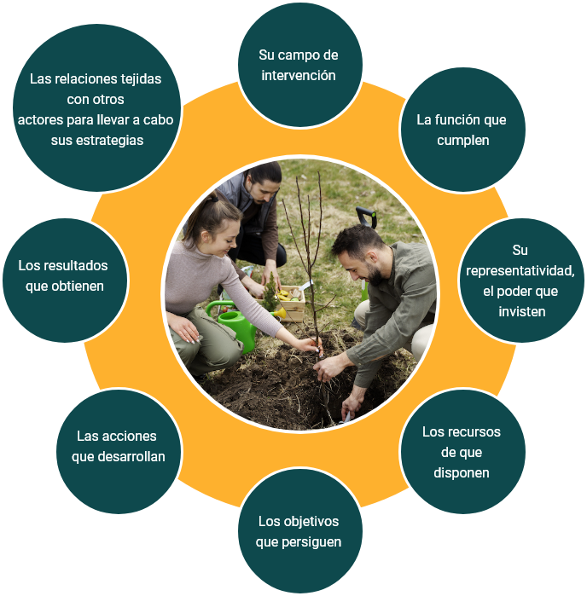

### El actor social y el contexto

Los actores sociales dependen en gran medida del contexto en el que se desarrollan; su idiosincrasia y cultura marcan una tendencia específica en los tipos de actores que se encuentran en una población; entre ellos están:

* **Organizaciones comunitarias y juntas vecinales**: las organizaciones comunitarias de base son la forma asociativa más representativa de los habitantes y en las cuales las actividades se focalizan en el mejoramiento de las condiciones de vida existentes (clubes de madres, asociaciones de jóvenes, asociaciones de padres, y otras). En el mismo sentido, las juntas vecinales constituyen la organización representativa de un sector ante las autoridades administrativas competentes.
* **Las ONG y los colectivos emprendedores**: las Organizaciones No Gubernamentales defienden ciertos derechos de los habitantes (de carácter humanitario, económico, cultural o político) y se constituyen en grupos de presión ante las instancias involucradas. Por su parte, los colectivos emprendedores son individuos o asociaciones que gerencian el desarrollo e implementación de proyectos y/o emprendimientos, motivo de las EIA y defienden sus intereses de grupo.
* **Grupos de presión coyuntural y agrupaciones políticas**: los grupos de presión de carácter coyuntural se caracterizan por su existencia transitoria en relación con un problema limitado en su extensión y en el tiempo, mientras que las agrupaciones políticas defienden a sus afiliados sobre la base de valores ideológicos (construcción teórica de la sociedad y de su evolución), dando lugar a acciones tendientes a hacer evolucionar la organización social en relación con sus valores y con los fines defendidos.
* **Propietarios de bienes raíces y agentes inmobiliarios**: en tanto los propietarios de bienes raíces son los poseedores de parcelas y de los inmuebles potencialmente afectados en procesos o situaciones diversas, los agentes inmobiliarios operan en el mercado de las propiedades urbanas y rurales.
* **El sector financiero**: se trata de la banca hipotecaria, mutuales, cooperativas de crédito y de ahorro, banca comercial; quienes juegan un rol de intermediación del crédito ante el público.
* **El sector público y los sindicatos**: el sector público son todos aquellos operadores principales en materia de planificación, programación, gestión, supervisión y fiscalización; tienen, en principio, la función de implementar las reglamentaciones y propender al bien común. Por su parte, los sindicatos tienen por objetivo la defensa de los intereses económicos y sociales de los trabajadores incluidos en un mismo rubro de actividades productivas.
* **Promotores ambientales**: buscan optimizar la relación de la intervención propuesta con el medio ambiente. (Kullock et al., 1993).

# Tipos de pruebas en procesos de enseñanza-aprendizaje

Dentro de las herramientas más comunes para evaluar el proceso de enseñanza-aprendizaje, están las diferentes pruebas: orales, escritas, prácticas, evaluación con base en normas, evaluación con base en criterios, estandarizada, construida por el profesor, individual, grupal, aprovechamiento académico, de personalidad, de aptitudes, de inteligencia, de ubicación, de competencias, de dominio lingüístico, de actitudes y valores, objetiva, subjetiva, parcial, final y batería de pruebas.

En el proceso de una campaña ambiental, es fundamental identificar las generalidades de las pruebas de percepción, las pruebas de conocimiento, las pruebas de desempeño y el uso de indicadores.

**Pruebas de percepción**

Esta herramienta se puede emplear antes, durante o al final del proceso educativo. Permite captar las percepciones en un momento dado; es decir, nos muestra la fotografía de cómo se percibe desde la mirada del individuo que expresa sus expectativas, valores, creencias, dominios y saberes.

* **¿Para qué sirven?** Sirven de insumo para identificar las necesidades del grupo.
* **¿Qué ajustan?** Ajustan el proceso o acción de toma de decisiones y aplicación de acciones de mejora, para futuras intervenciones con relación a los vacíos y fortalezas en lo referente a información, capacitación, formación y toma de conciencia.
* **¿Qué permiten detectar?** Permiten detectar las brechas y, así, poder establecer las estrategias pedagógicas pertinentes que le den respuesta a los desafíos en cuanto a lo procedimental y actitudinal.
* **¿Qué aseguran?** Como su propósito es detectar las desviaciones a tiempo, aseguran establecer, de manera temprana, las acciones correctivas que permitan ajustar y encauzar el proceso de manera eficaz.
* **¿En qué más radica su importancia?** Son un insumo valioso para la planeación pedagógica; permiten orientar, seleccionar contenidos, metodologías, técnicas y materiales didácticos, entre otros, de conformidad con los resultados de aprendizaje y con la población objetivo.

### Pruebas de conocimiento

Las pruebas de conocimiento miden el nivel de comprensión de los fundamentos y marcos teóricos; evalúan procesos y hechos, formas de usar el conocimiento frente a una situación o problema; responden a las preguntas ¿qué tiene que hacer?, ¿qué debe hacer? y ¿cómo se debe hacer?

Las pruebas de conocimiento se recolectan a través de evidencias de conocimiento y, habitualmente, el instrumento se diseña de acuerdo con los criterios preestablecidos de conformidad con los: Indicadores concretos de aprendizaje o parámetros; los cuales son utilizados para designar una base de referencia para el juicio de valor que se establece al evaluar.

### Pruebas de desempeño de grupos sociales

Las denominadas pruebas de desempeño de grupos sociales miden las destrezas, actitudes, apropiación cognitiva y evalúan cómo se desarrolla una actividad o proceso dentro de un contexto. Tales pruebas son fundamentales en el proceso de la campaña ambiental y se convierten en una herramienta garante del buen funcionamiento del programa de trabajo.

En la ejecución, las personas deben demostrar habilidades para aplicar el conocimiento, para el trabajo con otras personas, para la planeación, para sortear situaciones y problemas inherentes de la competencia que se quiere evaluar (Politécnico de Colombia, s. f., p. 12).

### Indicadores

A partir de la línea base o situación inicial identificada en el diagnóstico participativo, se deben seleccionar las variables que se van a medir para determinar el avance o retroceso del proceso a desarrollar. Es decir, las características y condiciones que se quiere evaluar, ya sea en un ecosistema, sobre las concepciones, conocimientos o grado de participación de las personas, las actividades propuestas, los productos que se desean obtener, el desempeño, la gestión o el impacto.

En el siguiente video se aborda la relevancia de los indicadores como herramientas para medir y evaluar el impacto de las acciones en el mundo. Se discute cómo los indicadores pueden ayudar a comparar, monitorear y ajustar el desempeño en diferentes ámbitos:

1. Indicadores

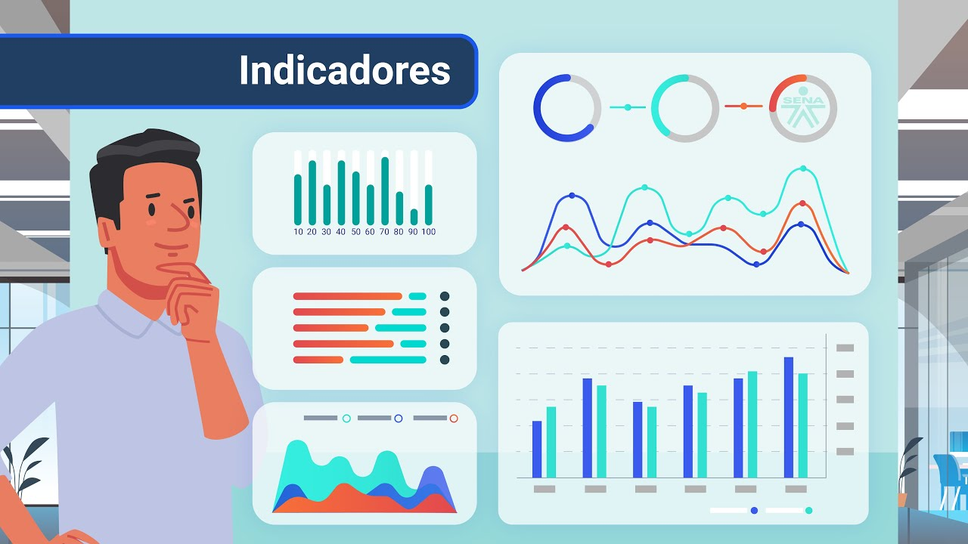

[Enlace de reproducción del video](https://youtu.be/olkrrqKWp5E)

|  |
| --- |
| **Síntesis del video: Indicadores** |
| La importancia de los indicadores se ve reflejada en su capacidad para proporcionar una medición objetiva y cuantitativa del impacto de las acciones.  Al utilizar indicadores adecuados, es posible evaluar el cumplimiento de los objetivos y metas propuestas en la planificación, y realizar ajustes para garantizar su cumplimiento.  Uno de los indicadores es la huella ecológica, que permite analizar la demanda y oferta de recursos naturales en un país y planificar su uso de manera sostenible.  La huella ecológica mide las transformaciones que los seres humanos realizan en la naturaleza, y se confronta con la biocapacidad disponible per cápita.  Pero los indicadores no deben verse de manera aislada, sino que deben estar integrados dentro de un sistema de indicadores de diferente tipología, como los cuantitativos o los cualitativos, con un enfoque territorial, de inclusión y de derechos.  Los indicadores podrían incluir el enfoque de los objetivos de desarrollo sostenible, la responsabilidad ambiental, empresarial y social, garantizar los derechos humanos y la participación efectiva de los beneficiarios o afectados por el proceso.  Los indicadores deben ser comparables, orientados al cumplimiento de metas y objetivos, y tener una visión equilibrada del proceso.  Deben ser evaluados de manera continua, periódica, ser claros y comprensibles para quien los emplee.  En resumen, los indicadores son una herramienta clave para medir y evaluar el impacto de las acciones en el mundo. Permiten comparar, monitorear y ajustar el desempeño, y garantizar que las metas y objetivos se cumplan de manera sostenible y equitativa. |

1. Método para establecer indicadores medioambientales

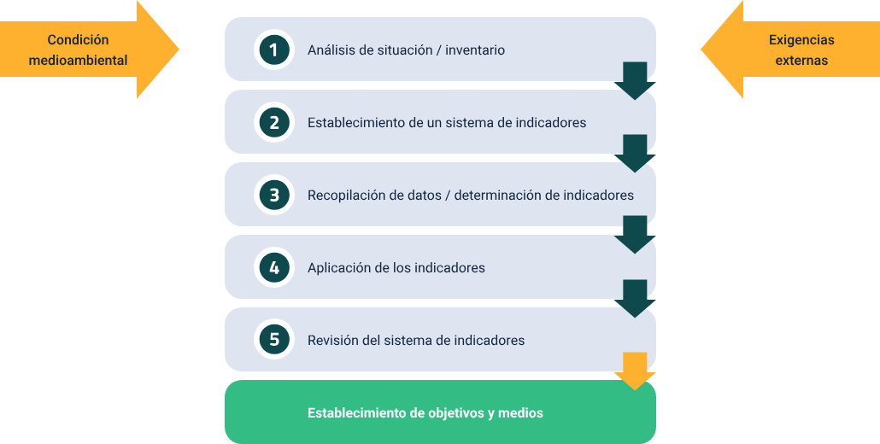

Nota. Tomada de IHOBE (1999, p. 11).

Habiendo considerado la condición medioambiental y las exigencias externas, se siguen los pasos del método: análisis de la situación, establecimiento de un sistema de indicadores, recopilación de datos, aplicación de los indicadores y revisión del sistema de indicadores. Finalmente, se establecen objetivos y medios.

# Responsabilidad social empresarial

Las organizaciones se ven cada vez más presionadas por los consumidores, los ciudadanos y las autoridades ambientales para que se comprometan a ofrecer productos y servicios con criterios de sostenibilidad e incluyan dentro de sus activos la protección ambiental, el cumplimiento de la normativa en temas relacionados con el respeto de los derechos laborales y humanos, la transparencia de la información y establezcan canales de comunicación directos y eficientes, con las comunidades en las zonas donde desarrollan sus actividades.

1. Criterios de la RSE

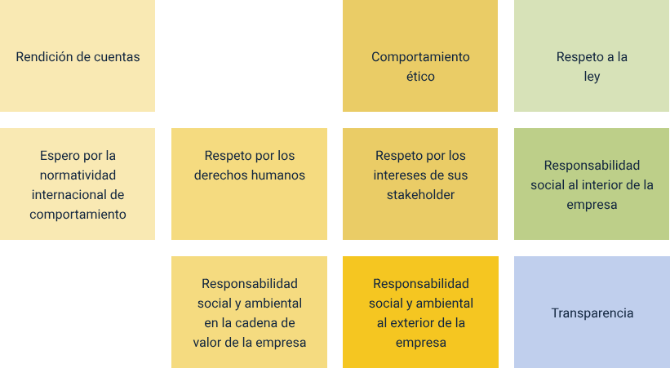

Nota. Adaptado de Escuela Nacional de Instructores (2016, p. 24).

Los criterios de la responsabilidad social empresarial son:

En primer lugar, está la rendición de cuentas, que se basa en la transparencia y el respeto por la ley, ejes fundamentales para mantener una relación de confianza con todas las partes interesadas. Además, se destaca el respeto por la normatividad internacional de comportamiento y los derechos humanos, lo que establece una conducta ética y justa en todos los niveles de la organización. Otra parte crucial de estos criterios es la Responsabilidad Social y Ambiental en la Cadena de Valor de la Empresa, que implica una gestión consciente y respetuosa del impacto que la empresa tiene en la sociedad y el medio ambiente, tanto interna como externamente. Por último, el respeto por los intereses de los “stakeholders” y la Responsabilidad Social tanto al interior como al exterior de la empresa subrayan el compromiso de la organización con la creación de valor para todos sus miembros y la sociedad en general.

Se debe tener en cuenta:

1. **Compromiso de toda la gestión**. La Responsabilidad Social Empresarial (RSE) es el compromiso de las organizaciones, el cual toca toda su gestión y busca lograr positivos impactos en los diferentes sectores de la sociedad.
2. **Impactos múltiples**. Este compromiso asumido permite gestionar de manera adecuada los impactos sociales, económicos y ecológicos con sus partes interesadas, el ambiente y la sociedad en su conjunto (Orjuela, 2020).
3. **Normativa**. A nivel nacional, el Instituto Colombiano de Normas Técnicas ICONTEC (2019) ha publicado la Norma GTC- ISO 26000; aunque esta norma no es certificable, sí orienta a cualquier tipo de organización que de manera voluntaria quiera implementar la RSE.
4. **Involucrando partes interesadas**. Con la implementación de la RSE, se establecen las características, principios, prácticas, asuntos que se deben incluir, así como las condiciones para promocionar y desarrollar la política que exprese un compromiso responsable y que, también, involucre las partes interesadas bajo su influencia y permita establecer una adecuada comunicación en todos los niveles.

# Procesos de participación ciudadana

La Constitución Política de Colombia de 1991 incorporó los derechos colectivos y del medio ambiente como un tema central en las aspiraciones, obligaciones y compromisos del Estado, frente al derecho a gozar de un ambiente sano de los ciudadanos y la sociedad.

Es considerada como una constitución verde, al recoger las principales preocupaciones de los movimientos ambientalistas y compromisos que se asumirían posteriormente en la Conferencia de las Naciones Unidas sobre el Medio Ambiente y el Desarrollo (1992), la Agenda 21 y la firma de importantes convenios y tratados internacionales en materia de protección ambiental, como el “Convention on Biological Diversity” (s. f.), donde se considera que los derechos colectivos y de medio ambiente son interdependientes con los derechos fundamentales, como el derecho a la vida digna, a la salud, entre otros. De allí que se conciban la defensa y protección ambiental como un derecho, no solo para las generaciones presentes, sino también para las generaciones venideras.

### Grupos focales

Se considera grupo focal a un número representativo de personas de la comunidad que es seleccionado, teniendo en cuenta que comparten condiciones similares, intereses afines o puntos de vista específicos frente a un problema o una oportunidad identificada al interior de la comunidad. Para ellos, se debe tener en cuenta:

1. **Se selecciona cuando.** Un grupo focal es seleccionado cuando es necesario o existe un número alto de participantes, lo que puede dificultar abordar los temas a profundidad.
2. **Puntos de vista comunitarios**. Igualmente, se puede emplear si hay un tema particular que requiere tener el punto de vista de las personas que más se relacionen con el asunto o presenten mayor interés o afectación.
3. **Participación voluntaria**. Se recomienda que la participación de los individuos del grupo focal sea voluntaria, aunque muchas veces operan como delegados de sus comunidades, a través de una asamblea, o son direccionados por informantes claves.
4. **Modalidad de las actividades**. Las actividades para el trabajo con estos grupos son: definir el tema de interés, seleccionar o vincular los participantes, desarrollar, sistematizar y evaluar el taller.
5. **Discusión, participación, articulación**. Un ejemplo de grupo focal puede ser el trabajo con representantes del comité ambiental de las Juntas de Acción Comunal de un sector o una localidad, que quieren discutir sobre cómo recuperar los espacios verdes en su territorio.

### Descripción de los procesos de participación ciudadana

Con la promulgación de la Constitución de 1991, se estableció que el estado debe garantizar la protección de la biodiversidad y la integridad del ambiente, así como la planeación para el aprovechamiento y manejo del patrimonio natural del país (Ministerio Editorial, 1995). Para dar cumplimento a los mandatos dados por la constitución, se establecieron principios orientadores de la gestión ambiental, a través de la Ley 99 de 1993. Con la expedición de esta norma, se organizó el Sistema Nacional Ambiental (SINA), se creó el Ministerio del Medio Ambiente con su estructura orgánica y se establecieron las funciones de las Corporaciones Autónomas Regionales (CAR).

También se establecieron algunos mecanismos de participación, en materia ambiental, como son:

* **Sistema Nacional Ambiental SINA**: el SINA se estructuró como un sistema para la institucionalidad ambiental en Colombia, donde se articulan las políticas, normativas, instituciones, entre otras, desde una participación ciudadana activa.
* **Participación ambiental**: para garantizar la aplicación de los principios orientadores de la gestión y la conservación ambiental, se ha concebido la participación ambiental como un derecho humano fundamental dentro la institucionalidad ambiental y legal del país.
* **Ambientes sanos y dignos**: además, se han establecido un número significativo de mecanismos de participación ciudadana, los cuales tienen como finalidad garantizar el ejercicio, el goce y el disfrute de un ambiente sano en condiciones de dignidad humana.
* **Interlocución social**: igualmente, se ha favorecido establecer mecanismos de diálogo e interlocución social con diversos actores, para el abordaje pacífico de los conflictos socio-ambientales presentes en los territorios, como una estrategia de articulación y coordinación de los planes, programas y proyectos a nivel interinstitucional; todo ello con la participación de los diferentes estamentos de la sociedad y en el marco de los principios de la sostenibilidad ambiental. (Wilches-Chaux, 2012).

### Estrategias de participación ciudadana

Muchas veces, los proyectos y actividades fracasan por falta de participación de los beneficiarios. En este sentido, se hace necesario que, antes de seleccionar las estrategias de intervención, se evalúe el estado y grado de participación ciudadana existente. Esto es fundamental, ya que permite seleccionar los mecanismos, instancias y medios para fortalecerla y dinamizarla. Para Geilfus (1998), “la participación es un proceso que puede pasar por varios niveles, como son: pasividad, suministro de información, participación por consulta, participación por incentivos, participación funcional, participación interactiva y autodesarrollo”.

A continuación, conozca la propuesta de Geilfus sobre la participación ciudadana. Con base en ella, usted podrá afianzar elementos importantes, desde lo conceptual, relativos a este importante tema:

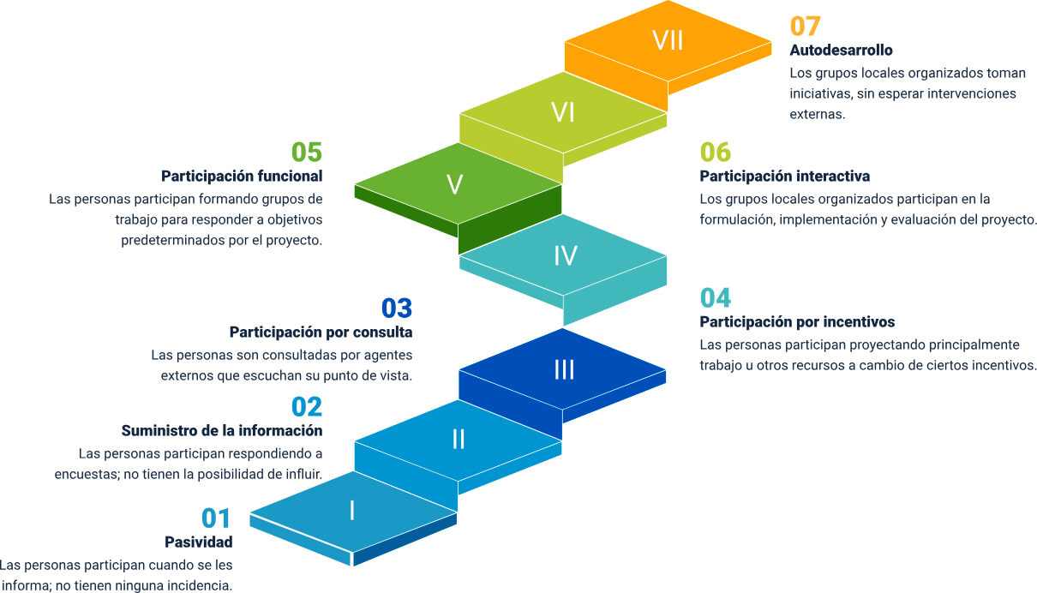

Los siete elementos clave de la escalera de la participación de Geilfus son:

* Pasividad, donde las personas solo participan cuando se les informa; no tienen ninguna incidencia.
* Suministro de la información, donde las personas participan respondiendo encuestas; no tienen la posibilidad de influir.
* Participación por consulta, donde las personas son consultadas por agentes externos que escuchan su punto de visa.
* Participación por incentivos, donde las personas participan proyectando, principalmente, trabajo u otros recursos a cambio de ciertos incentivos.
* Participación funcional, donde las personas participan formando grupos de trabajo para responder a objetivos predeterminados por el proyecto.
* Participación interactiva, donde los grupos locales, organizados, participan en la formulación, implementación y evaluación del proyecto.
* Autodesarrollo, donde los grupos locales, organizados, toman iniciativas sin esperar intervenciones externas.

Se requiere, además, conocer las estrategias para ejercer el derecho de participación, en cuanto a la gestión ambiental en Colombia. Podríamos citar, a manera de ejemplo, las promovidas por la Política Nacional de Educación Ambiental: Proyectos Ambientales Escolares (PRAES), Proyectos Ciudadanos de Educación Ambiental (PROCEDAS). Existen también los Comités Técnicos Interinstitucionales (CIDEAS) a nivel municipal y departamental, procesos de formación como promotores ambientales, entre otras.

Igualmente, vale la pena saber que se puede hacer uso de los mecanismos de participación ciudadana definidos por la Constitución Política Nacional, la Ley 99 de 1993, Ley 134 de 1994, Ley 757 de 2015 y las demás que se estipulan en el marco normativo colombiano (SUIN-JURISCOL, 2020).

### Mecanismos de participación ciudadana

En lo concerniente a la protección de los derechos colectivos y del ambiente, se puede mencionar la existencia de un número considerable de instrumentos, que puede conocer en la siguiente tabla:

1. Mecanismos de participación ciudadana

| Nombre | Descripción |
| --- | --- |
| El derecho a intervenir en procedimientos administrativos ambientales | Mediante este mecanismo, cualquier persona, sea natural o jurídica, pública o privada, sin necesidad de demostrar interés jurídico alguno, puede intervenir en los procedimientos administrativos que adelanta la autoridad ambiental en los siguientes aspectos: para la expedición, modificación o cancelación de permisos o licencias ambientales de actividades que afecten o puedan afectar el medio ambiente, o para la imposición o revocación de sanciones por el incumplimiento de normas y regulaciones ambientales. |
| Petición de información en materia ambiental | Permite que cualquier persona (natural o jurídica) solicite información a la autoridad ambiental con respecto a los elementos susceptibles de producir contaminación y los peligros que el uso de dichos elementos pueda ocasionar a la salud humana. |
| Derecho de petición | Consiste en la posibilidad que tiene cualquier persona, natural o jurídica, de dirigirse respetuosamente ante las autoridades, en forma verbal o escrita, con el fin de obtener información y recibir una pronta respuesta. |
| Audiencia pública ambiental | Su objeto es dar a conocer a las organizaciones sociales, la comunidad, o las entidades públicas y privadas lo siguiente: la solicitud de licencias, permisos o concesiones ambientales, o la existencia de un proyecto o actividad, los impactos que éste puede generar o genere, y las medidas de manejo propuestas o implementadas para prevenir, corregir o compensar dichos impactos. |
| Consulta previa | Es un derecho fundamental de los pueblos indígenas y las comunidades negras, que se convierte en un trámite obligatorio. Debe ejecutarse de acuerdo con los usos y costumbres de cada etnia, cada vez que se pretendan tomar decisiones que afecten a esos pueblos y comunidades. |
| Veeduría ciudadana | Son un mecanismo de participación que permite a los ciudadanos o a las organizaciones comunitarias ejercer vigilancia, fiscalización y evaluación en varios campos: sobre la gestión pública que adelantan las autoridades administrativas, políticas, judiciales, electorales, legislativas y órganos de control. |
| Cabildo abierto | Consiste en una reunión de los Concejos Distritales o Municipales o de las Juntas Administradoras Locales, en la que pueden participar los habitantes, con el fin de discutir asuntos de interés para la comunidad y buscarles soluciones. |
| Consulta popular | Es una institución mediante la cual una pregunta de carácter general sobre un asunto de trascendencia nacional, departamental, municipal, distrital o local es sometida por el gobernante a consideración del pueblo para que este se pronuncie formalmente al respecto. |
| Acciones de tutela | La acción de tutela es un mecanismo constitucional de participación que tiene como objetivo proteger los derechos fundamentales, es decir, aquellos que son inherentes a la persona y prevalecen frente a cualquier norma que pretenda desconocerlos. Se orienta a garantizar la protección inmediata y evitar que se produzca la vulneración de un derecho fundamental. |
| Acción de cumplimiento | Tiene como objetivo asegurar el cumplimiento de una norma con fuerza material de ley o el cumplimiento de un acto administrativo. Eso se logra una vez el juez da la orden respectiva a la autoridad demandada. |
| Acción popular | Su objetivo es proteger y defender los derechos e intereses colectivos de toda acción u omisión de las autoridades o de los particulares que hayan violado o amenacen violar estos derechos. |
| Acción de grupo | Es una garantía constitucional que permite a un número plural de personas acudir ante la justicia para reclamar el reconocimiento y la reparación de un daño ocasionado a un derecho o interés colectivo, cuando la causa de los daños sea la misma para todas las personas. |
| Acción de inconstitucionalidad | Es un mecanismo que tienen todas las personas naturales en su calidad de ciudadanos colombianos y que los faculta para impugnar ante la Corte Constitucional las normas que sean violatorias de la Constitución Política. |
| Acción de nulidad | La acción de nulidad es un mecanismo legal que puede utilizar cualquier persona para anular un acto administrativo. |

Nota. Tomada de Lora et al. (2008).

### Instancias de la participación ciudadana

Conocer las instancias de participación permite reconocerse como agentes de cambio y transformación social; para ello, es importante ejercer una ciudadanía activa, que contribuya a la defensa del ambiente. Igualmente, los promotores ambientales se apoyan en las diferentes instancias e instituciones para construir procesos de liderazgo y participación dentro de las comunidades y organizaciones con las que se relacionan. Para ello, se debe tener en cuenta:

* **Corresponsabilidad de los actores**: al interior de las diferentes instancias, existen espacios que promueven la corresponsabilidad de los actores, la planeación participativa, el ejercicio del derecho a la participación y el diálogo de saberes. Es deber de cada miembro de la comunidad vincularse con los diferentes actores y es deber de las instituciones generar las condiciones para brindar los espacios de participación para que la voz de las comunidades y de la naturaleza se escuche de manera efectiva. Considerar la participación como un servicio público permite construir y fortalecer la democracia.
* **Instancias contempladas por la Ley**: dentro de las instancias, en cuanto a la gestión ambiental definidas por la ley, se tiene: conformar y hacer parte de organizaciones no gubernamentales (ONG), organizaciones comunitarias (Juntas de acción comunal, grupos ecológicos, entre otros), organizaciones étnico-territoriales, veedurías ciudadanas, entre otras; integrar los consejos comunitarios de grupos étnicos, resguardos indígenas, entre otros; integrar los consejos directivos de las CAR, los Consejos Ambientales Regionales, Concejos territoriales de Planeación, Comisiones Ambientales Locales, entre otros (Lora et al., 2008. p 108).
* **Actores en instancias institucionales y sociales**: en las instancias institucionales y sociales, la participación ciudadana involucra la participación activa de diferentes actores, tales como:

1. Actores institucionales y sociales en cuanto a la participación ciudadana

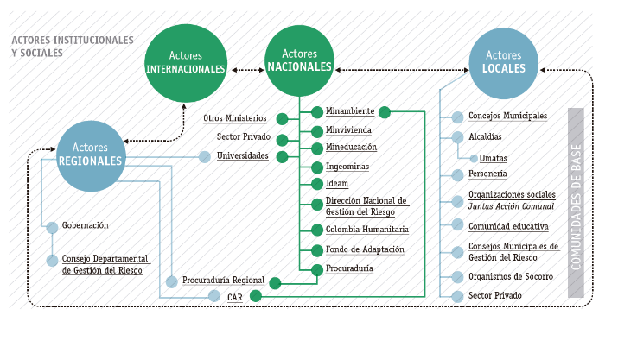

Nota. Tomada de Wilches-Chaux (2012, p. 24).

* **Actores internacionales**: cualquier institución, organización o programa, de orden internacional, que pueda intervenir, apoyar o reforzar procesos colectivos y/o comunitarios.
* **Actores nacionales**: ministerios, empresas y organizaciones del sector público y privado, universidades, otros.
* **Actores locales**: concejos municipales, alcaldías, comunidades educativas, organizaciones sociales, otros organismos.
* **Actores regionales**: gobernaciones, concejos departamentales de gestión del riesgo, otros.

# Estilos de aprendizaje

La forma de aprender depende sustancialmente de la condición física y mental para incorporar la información que se asimila, por ende, cada individuo tiene una particular forma de aprender. En este punto, se estudiarán los diferentes estilos de aprendizaje que permiten que cada persona asimile la información que recibe de manera única y singular. Según García (2020), “los estilos de aprendizaje son la forma consistente en la que los estudiantes responden o utilizan los estímulos en el entorno del aprendizaje, es decir, las condiciones educativas bajo las cuales un estudiante es más probable que aprenda”.

### Sobre cómo se prefiere aprender

Los estilos de aprendizaje no se refieren realmente a lo que aprenden los estudiantes, sino cómo prefieren aprender y, en muchas ocasiones, cómo les resulta más fácil aprender. Los estilos de aprendizaje son una mezcla de factores cognitivos, afectivos y fisiológicos característicos, que sirven como indicadores relativamente estables de cómo el alumno percibe, interactúa y responde al entorno de aprendizaje.

### Formas predilectas de aprendizaje

Para Alonso, Gallego y Honey (1995), autores del libro Los estilos de aprendizaje, procedimientos de aprendizaje y mejora, “es necesario saber más sobre los estilos de aprendizaje y cuál de éstos define nuestra forma predilecta de aprender. Esto es esencial, tanto para los aprendices como para los maestros”. Estos autores afirman que existen 4 estilos de aprendizaje: aprendizajes activos, reflexivos, teóricos y pragmáticos; los cuales se explican a continuación, de acuerdo con lo indicado por García (2000):

1. **Aprendizaje activo**. En los aprendizajes activos, los estudiantes disfrutan de nuevas experiencias, no son escépticos y poseen una mente abierta.
2. **Aprendizaje reflexivo**. En los aprendizajes reflexivos, los individuos observan las experiencias desde distintos ángulos. También analizan datos, no sin antes haber reflexionado con determinación.
3. **Aprendizaje teórico**. En el aprendizaje teórico, los aprendices suelen tener una personalidad perfeccionista. También son analíticos, pero les gusta sintetizar y buscan integrar los hechos en teorías coherentes, sin dejar cabos sueltos y preguntas sin respuesta.
4. **Aprendizaje pragmático**. Cuando el estilo de aprendizaje es pragmático, son más bien prácticos y necesitan comprobar sus ideas. Son realistas a la hora de tomar decisiones y resolver una cuestión, y orientan su aprendizaje hacia la necesidad de dar respuestas a problemas concretos.

En la siguiente tabla, profundice en los aspectos y elementos importantes de los estilos de aprendizaje, según Honey y Mumford:

1. Estilos de aprendizaje

| Estilo | Características |
| --- | --- |
| Activos | Estas personas se implican en los asuntos de los demás y centran a su alrededor todas las actividades que emprenden con entusiasmo. Son de mente abierta, nada escépticos. Sus días están llenos de actividad. Piensan que, por lo menos una vez, hay que intentarlo todo. Son espontáneos, creativos, innovadores, deseosos de aprender y resolver problemas. |
| Reflexivos | Gustan considerar las experiencias y observarlas desde diferentes perspectivas. Reúnen datos, analizándolos con detenimiento antes de llegar a alguna conclusión. Son prudentes, observan bien y consideran todas las alternativas posibles antes de realizar un movimiento. Escuchan a los demás y no actúan hasta apropiarse de la situación. Son ponderados, pacientes, inquisidores, lentos y detallistas. |
| Teóricos | Adaptan e integran las observaciones dentro de las teorías lógicas y complejas. Enfocan los problemas de forma vertical y escalonada, por etapas lógicas. Tienden a ser perfeccionistas. Integran los hechos en teorías coherentes. Les gusta analizar y sintetizar. Son profundos en su sistema de pensamiento, a la hora de establecer principios, teorías y modelos. Para ellos, si es lógico, es bueno. Buscan la racionalidad y la objetividad huyendo de lo subjetivo y de lo ambiguo. |
| Pragmáticos | Predomina en ellos la aplicación práctica de las ideas. Descubren el aspecto positivo de las nuevas ideas y aprovechan la primera oportunidad para experimentarlas. Les gusta actuar rápidamente y con seguridad con aquellas ideas y proyectos que les atraen. Tienden a ser impacientes. Pisan la tierra cuando hay que tomar una decisión o resolver un problema. |

Nota: Castro, S; Guzmán de Castro. (2005). Los estilos de aprendizaje en la enseñanza y el aprendizaje: Una propuesta para su implementación.

# Instrumentos de evaluación

Para realizar un adecuado diagnóstico, seguimiento y medición de la eficacia y efectividad de las actividades inherentes a las labores que se realizan en un proceso de promotoría, como, por ejemplo, en una campaña de reciclaje, el promotor debe hacer uso de la evaluación.

La evaluación es una parte fundamental en el proceso y una herramienta muy valiosa para el buen funcionamiento del programa, para lo cual, lo más adecuado es una evaluación continuada. Dentro de los instrumentos más comunes, se tienen: las listas de verificación, las encuestas y las evaluaciones a través de los cuestionarios de conocimiento.

### Listas de verificación

Son documentos que se elaboran como una planilla o cuestionario, son una ayuda para el evaluador y permiten realizar, de manera ordenada y secuencial, las observaciones durante el desarrollo de una inspección, tarea, proceso.

### Encuestas

Permiten obtener información relacionada con un tema, problema o situación. Para su diseño, se necesita saber su finalidad, qué se pretende con su utilización, determinar la población y la muestra, definir los recursos que se necesitarán, establecer la duración, forma de aplicación (muestral y poblacional), realizar un piloto y prever el modelo de cómo se va a procesar la información. Se utilizan instrumentos como los cuestionarios orales o escritos y pueden ser realizadas por medio de correo electrónico, llamada o de manera personal, entre otros.

Dentro de las ventajas que trae consigo la encuesta, es que la información recolectada puede ser crucial para empezar acciones de mejora o establecer las condiciones de ciertos temas, de acuerdo con la finalidad de la encuesta y la importancia que brinda. Como desventaja, se tiene el hecho de que la información recolectada no sea veraz o no haya sido contestada con responsabilidad y honestidad (Ariza, 2014).

### Listas de chequeo

Este instrumento de evaluación, muy flexible y adaptable a diferentes contextos, se conforma por una serie de ítems o variables a evaluar. Tales ítems son listados, los cuales el evaluador va a marcar de acuerdo con los criterios de evaluación establecidos. Por lo general, se valoran de manera positiva o negativa y si se manifiestan o no en el momento o a partir de la observación.

A través de una lista de chequeo, se pueden evaluar aprendizajes, conductas, atributos, destrezas, acciones o procedimientos. Actividades que se pueden evaluar con este instrumento: desempeño en una tarea concreta (técnica, artística o científica), productos desarrollados en el campo, un laboratorio, un taller, entre otras. Se recomienda su uso para evaluación cualitativa, ya que permite obtener el nivel de logro, sea individual o grupa

### Evaluación para promotorías y capacitaciones

Para hacer un adecuado cierre de las actividades desarrolladas en la promotoría ambiental, se requiere realizar una evaluación integral, que contemple no solo la adquisición de conocimientos, a través de la aplicación de los cuestionarios, encuestas de satisfacción o informes de capacitación, sino que debe incluir todos los elementos que se desarrollaron o hicieron falta incluir dentro del proceso. También debe incluir la participación de los beneficiarios, teniendo presente:

* **Aspectos que debe cubrir**: dentro de los aspectos que puede cubrir una evaluación, se tienen, por ejemplo, el cumplimiento de los objetivos, metas y actividades, a través del uso de sistema de indicadores. El grado de participación asociada a la asistencia, cualificación, número de actores e instituciones involucrados, acuerdos y pactos firmados, compromisos establecidos, agendas concertadas, planes y productos obtenidos y derivados.
* **Conocimientos, competencias y habilidades**: también, la evaluación ha de incluir registro del nivel de conocimiento adquirido, de la adquisición de competencias, habilidades y destrezas desarrolladas, de la efectividad en el uso medios de comunicación y capacitación de empleados, y, desde luego, el impacto en el desarrollo de la cultura ambiental en los individuos, la organización y la sociedad.
* **Cultura ambiental**: en los procesos de promotoría ambiental, interesa, de manera relevante, medir el nivel de cultura ambiental a partir de los valores relacionados con la temática ambiental ejecutada, como la protección del medio ambiente, la prevención de la contaminación, el respeto a la tierra. Igualmente, es posible incluir dentro de la evaluación el análisis frente a las creencias, como variables que anteceden y predicen actitudes y comportamientos en pro del medio ambiente.
* **Actitudes ambientales adquiridas o potenciadas**: otro elemento para incluir en la evaluación son las actitudes ambientales, ya que tienen una gran influencia sobre el comportamiento cuando otros factores no impiden que este se lleve a cabo, sobre todo en lo referente a los comportamientos individuales de consumo y de participación ambiental. Y finalmente, incluir las conductas pro-ambientales, como grado de conocimiento de las causas y efectos de la problemática ambiental, motivación, capacidad de generar cambios y el grado de convencimiento de que su acción tendrá efectividad (Miranda, 2013).
* **Mejora continua**: es importante ver la evaluación como parte del proceso permanente de mejora continua; como una actividad recurrente para mejorar el desempeño y no como un medio coercitivo (Organización Internacional de Normalización). De allí que esta sirva en todas las etapas para identificar las oportunidades de mejora y poder establecer las acciones preventivas y correctivas que de ella se deriven, permitiendo aprender de los problemas y actuar para que no se vuelvan a presentar (González, 2005).
* **Fortalecimiento de las áreas del proceso**: entonces, se deben identificar las áreas con problemas, las disposiciones para mitigar impactos, definir las responsabilidades para investigar y actuar, así como la metodología para identificar la causalidad y la solución de problemas identificados (Toro, 2017).

Síntesis

A continuación, se presenta un mapa conceptual que sintetiza el componente formativo:

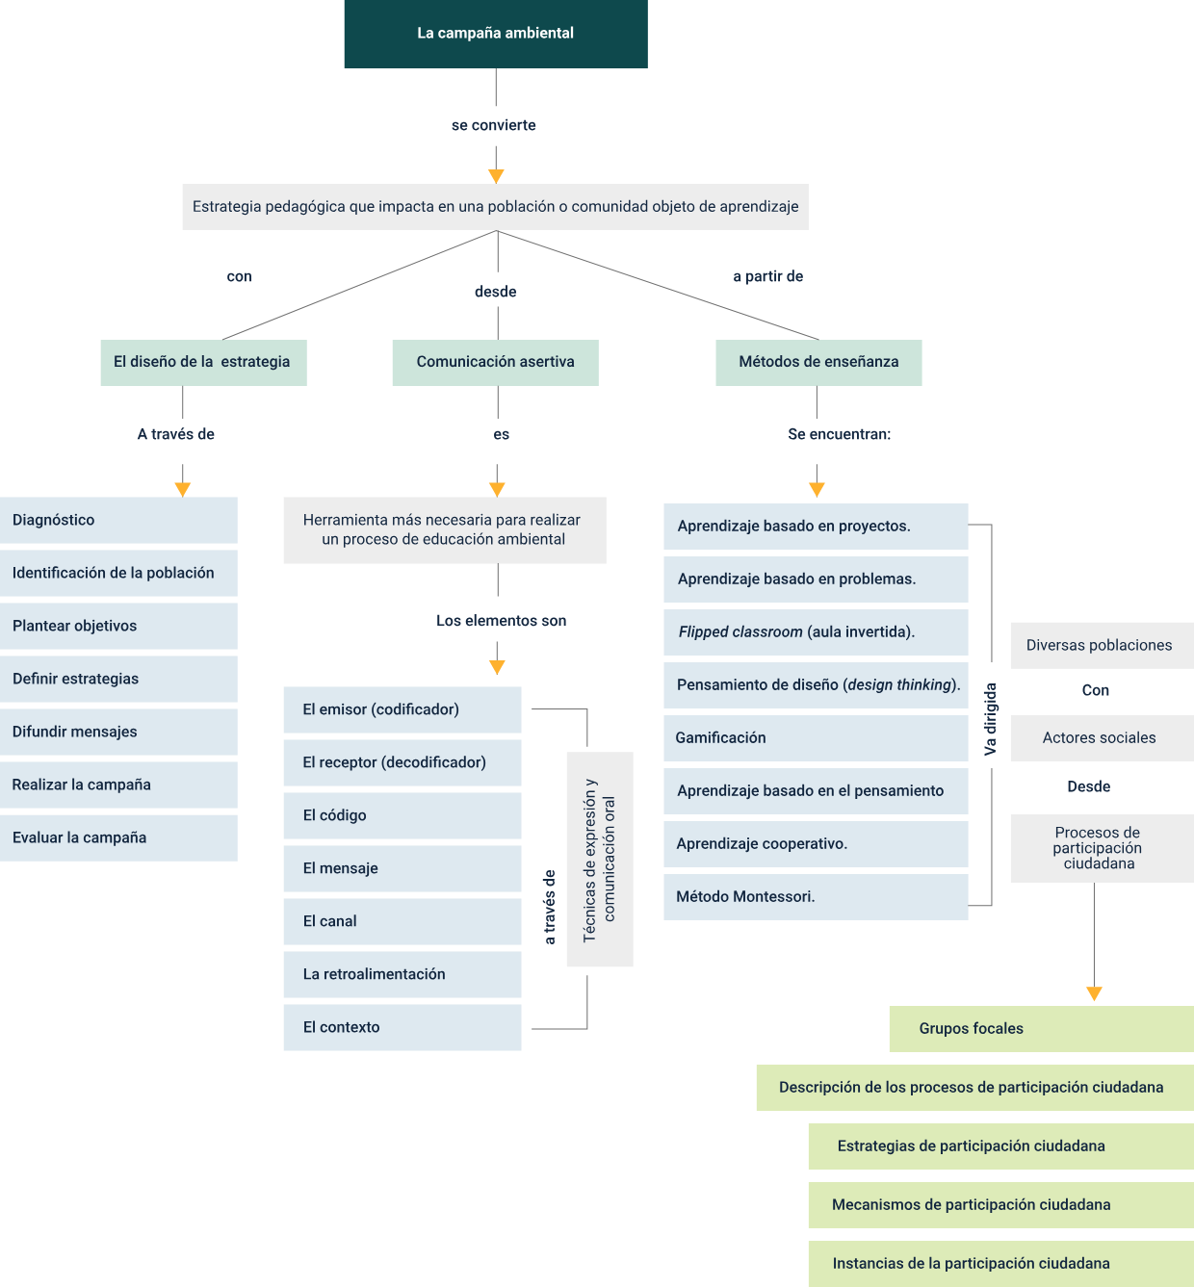

Material complementario

|  |  |  |  |
| --- | --- | --- | --- |
| Tema | Referencia | Tipo de material | Enlace del recurso |
| 1. La campaña ambiental | TheEcoFace. (2012). Responsabilidad Ambiental. [Video]. YouTube. | Video | <https://www.youtube.com/watch?v=OGC5dhILjpU> |
| 2.Comunicación asertiva en procesos de promotoría ambiental | Ortiz, W. (2017). Comunicación verbal y no verbal [Video]. YouTube. | Video | <https://www.youtube.com/watch?v=UJ9Fyu5ew90> |
| 3. Métodos contemporáneos de enseñanza | Plataforma Elearning. (2017). ¿Qué es elearning? [Video]. YouTube. | Video | <https://www.youtube.com/watch?v=I72PK-ffZME> |
| 3. Métodos contemporáneos de enseñanza | Cursos On-Line Masivos. (2018). Métodos de enseñanza [Video]. YouTube. | Video | <https://www.youtube.com/watch?v=UFZwIEKe-y4> |

Glosario

**Canal**: es el medio o vehículo físico por el cual se envía y viaja el mensaje. Una carta, un cartel, el periódico, la computadora, las ondas sonoras y electromagnéticas, etc. (Gambini et al., 2018)

**Código**: es el sistema estructurado de signos, como los lenguajes español, inglés, etc., u otros lenguajes, como la música, la pintura. (Gambini et al., 2018)

**Comunicación no verbal**: corresponde a gestos, actitudes, posturas corporales, tono de voz o miradas. (Gambini et al., 2018)

**Comunicación verbal**: se refiere a la comunicación a través de la palabra, lo que decimos o escribimos. (Gambini et al., 2018)

**Contexto**: se refiere al ambiente físico, la situación social y el estado psicológico en que se encuentran emisor y receptor en el momento de la comunicación. Gambini et al., 2018)

**Emisor**: es la persona que emite o envía el mensaje. Cuando la persona que idea y crea el mensaje es la misma que lo transmite, fuente y emisor se considera un solo elemento. (Gambini et al., 2018)

**Mensaje**: es el contenido expresado y transmitido por el emisor al receptor, el cual tiene un contenido (ideas que constituyen el mensaje) y el tratamiento, que sería el modo de decir las cosas, lo cual facilita el entendimiento del mensaje. (Gambini et al., 2018)

**Receptor**: es la persona o grupo de personas a quien o a quienes se dirige el mensaje. Es el destinatario o la audiencia objetivo de la comunicación y todo aquel que acepte el mensaje. (Gambini et al., 2018)

**Retroalimentación**: es el elemento clave que propicia la interacción o transacción entre el emisor y el receptor, ya que ambas partes se aseguran de que el mensaje fue recibido y compartido. También el mensaje mismo es fuente de retroalimentación, por ejemplo, cuando una persona está escribiendo y, después de leer el texto, corrige los errores. (Gambini et al., 2018)

Referencias bibliográficas

Area, M. y Adell, J. (2009). E-Learning: Enseñar y Aprender en Espacios Virtuales. <https://tecedu.webs.ull.es/textos/eLearning.pdf>

Ariza, C. (2014). Técnicas de recolección de información II [Video]. <https://www.youtube.com/watch?v=S2L1EB-yu_Y&feature=youtu.be>

Castro, S; Guzmán de Castro. (2005). Los estilos de aprendizaje en la enseñanza y el aprendizaje: Una propuesta para su implementación. [Revista de Investigación, núm. 58]. Universidad Pedagógica Experimental Libertador Caracas, Venezuela. <https://www.redalyc.org/pdf/3761/376140372005.pdf>

Conferencia de las Naciones Unidas sobre el Medio Ambiente y el Desarrollo. (1992). Declaración de Río sobre el Medio Ambiente y el Desarrollo. Naciones Unidas. <https://www.un.org/spanish/esa/sustdev/documents/declaracionrio.htm>

Convention on Biological Diversity. (s. f.). What’s new. UN Environment Programme. <https://www.cbd.int/convention/>

Crozier, M. y Friedberg, E. (2014). L'acteur et le système. Seuil.

Escuela Nacional de Instructores. (2016). Responsabilidad Social. SENA. <https://repositorio.sena.edu.co/bitstream/11404/2708/1/responsabilidad_social_empresarial.pdf>

Gambini, W., Herencia, A., Ugarte, P., Vásquez, A. y Villarroel, I. (2018). Manual del Taller de Expresión Oral. Universidad de San Martín de Porres.

Geilfus, F. (1998). 80 herramientas para el desarrollo participativo: diagnóstico, planificación, monitoreo, evaluación. IICA-Holanda/LADERAS C.A. <https://www.jica.go.jp/project/spanish/panama/2515031E0/data/pdf/3-01_01.pdf>

González, M. (2005). Gestión Ambiental Modulo 4. Gerencia Integral H.S.E.Q. UIS.

Instituto Colombiano de Normas Técnicas [ICONTEC]. (2019). Guía de responsabilidad social empresarial (GTC-ISO 26000). <https://e-collection-icontec-org.bdigital.sena.edu.co/normavw.aspx?ID=76038>

Instituto de Investigaciones Biológicas Alexander von Humboldt. (2020). ¿Cuántas especies registradas hay en colombia? Biodiversidad en cifras. <https://cifras.biodiversidad.co/>

Kullock, D., Boley, J-C., Civelli, H., Cunha, A. y Gandini, C. (1993). Planificación Participativa y Hábitat Popular. Universidad de Buenos Aires.

Ley 99 de 1993. Por la cual se crea el Ministerio del Medio Ambiente, se reordena el Sector Público encargado de la gestión y conservación del medio ambiente y los recursos naturales renovables, se organiza el Sistema Nacional Ambiental, SINA y se dictan otras disposiciones. Enero 27 de 1975. DO. No. 51.478.

Lora, A., Muñoz, L. y Rodríguez, G. (2008). Manual de acceso a la información ya la participación ambiental en Colombia. Iniciativa de Acceso Colombia. <https://repository.urosario.edu.co/handle/10336/30058>

Ministerio Editorial. (1995). Carpeta ecológica No. 11. Ecología La Cumbre de la Tierra.

Miranda, L. (2013). Cultura ambiental: un estudio desde las dimensiones de valor, creencias, actitudes y comportamientos ambientales. Producción + Limpia, 8(2), p. 94-105. <http://www.scielo.org.co/scielo.php?pid=S1909-04552013000200010&script=sci_abstract&tlng=es>

Organización Panamericana de la Salud. (2020). Elaboración de listas de verificación. <https://www.paho.org/hq/index.php?option=com_content&view=article&id=10935:2015-elaboracion-listas-verificacion&Itemid=42210&lang=es>

Orjuela, B. (2020). Guía de implementación de responsabilidad social empresarial en empresas que buscan competitividad sostenible. Universidad Militar Nueva Granada. <https://repository.unimilitar.edu.co/bitstream/handle/10654/36464/OrjuelaForeroBleynerRocio2020.pdf?sequence=3&isAllowed=y>

Servicio de Asistencia Técnica para Bibliotecas Populares. (2020). Guía para realizar una campaña de concientización. Comisión Nacional de Bibliotecas Populares. <https://www.conabip.gob.ar/sites/default/files/guia_para_realizar_una_campana_de_concientizacion.pdf>

SUIN-Juriscol. (2020). Normas. Minjusticia. <http://www.suin-juriscol.gov.co/legislacion/normatividad.html>

Toro, R. (2017). ¿Cómo realizar la mejora continua ISO 14001 al implementar un Sistema de Gestión Ambiental? Nueva ISO 14001. <https://www.nueva-iso-14001.com/2017/04/mejora-continua-iso-14001/>

Torres, M. (2003). Educación Ambiental. Política Nacional. Ministerio de Ambiente, Vivienda y Desarrollo Territorial y Ministerio de Educación. <https://www.uco.edu.co/extension/prau/Biblioteca%20Marco%20Normativo/Politica%20Nacional%20Educacion%20Ambiental.pdf>

Touraine, A. (1984). Le retour de l'acteur. Essai de sociologie. Fayard.

Wilches-Chaux, G. (2006). Brújula, bastón y lámpara para trasegar los caminos de la educación ambiental. Ministerio de Ambiente, Vivienda y Desarrollo Territorial. <http://sie.car.gov.co/bitstream/handle/20.500.11786/35711/00419.pdf?sequence=1>

Wilches-Chaux, G. (2012). Guía para la promoción y desarrollo de procesos participativos de gestión ambiental en el territorio CAR. Corporación Autónoma Regional de Cundinamarca. <https://www.car.gov.co/uploads/files/5ace3952b1ef4.pdf>

World Air Quality Index Project. (s. f.). Contaminación del aire de Bogotá. <https://aqicn.org/city/bogota/es/>

WWF. (2017). WWF-Colombia presenta ‘Colombia Viva - Informe 2017’, el primer gran análisis del estado de los ecosistemas del país. <https://www.wwf.org.co/?uNewsID=316652>

Créditos

| Nombre | Cargo | Regional y Centro de Formación |
| --- | --- | --- |
| Claudia Patricia Aristizábal | Líder del Ecosistema | Dirección General |
| Rafael Neftalí Lizcano Reyes | Responsable de Línea de Producción | Regional Santander - Centro Industrial del Diseño y la Manufactura |
| Diana Carolina Triana Guarnizo | Instructora | Regional Distrito Capital - Centro de Gestión Industrial |
| Juan Carlos Cárdenas Sánchez | Instructor | Regional Distrito - Capital Centro de Gestión Industrial |
| Gloria Esperanza Ortiz Russi | Evaluador y diseñador instruccional | Regional Distrito - Centro de Diseño y Metrología |
| Fabián Leonardo Correa Díaz | Diseñador Instruccional | Regional Tolima - Centro Agropecuario La Granja |
| Andrés Felipe Velandia Espitia | Revisor Metodológico y pedagógico | Regional Distrito - Centro de Diseño y Metrología |
| Darío González | Corrección de estilo | Regional Tolima – Centro Agropecuario La Granja |
| Paola Alexandra Moya Peralta | Diseñadora instruccional | Centro Industrial del Diseño y la Manufactura Regional Santander |
| Carlos Julián Ramírez Benítez | Diseñador web | Centro Industrial del Diseño y la Manufactura Regional Santander |
| Edward Leonardo Pico Cabra | Desarrollador “Fullstack” | Centro Industrial del Diseño y la Manufactura Regional Santander |
| Nombre | Animador y Producción audiovisual | Centro Industrial del Diseño y la Manufactura Regional Santander |
| Zuleidy María Ruiz Torres | Validador de Recursos Educativos Digitales | Regional Santander - Centro Industrial del Diseño y la Manufactura |
| Luis Gabriel Urueta Álvarez | Validador de Recursos Educativos Digitales | Regional Santander - Centro Industrial del Diseño y la Manufactura |
| Daniel Ricardo Mutis Gómez | Evaluador para contenidos inclusivos y accesibles | Regional Santander - Centro Industrial del Diseño y la Manufactura |